## Elasticsearch在Linux中的docker安装脚本的使用

1. 将es-install.sh脚本放入linux中  
   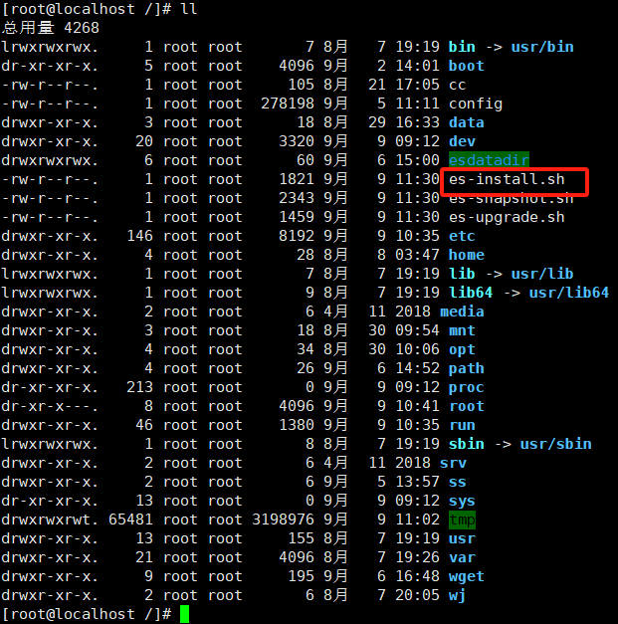
2. 使用chmod命令给脚本es-install.sh赋予权限  
     
   成功运行命令，再次使用ll 命令查看可以发现脚本颜色发生变化表示命令使用成功  
   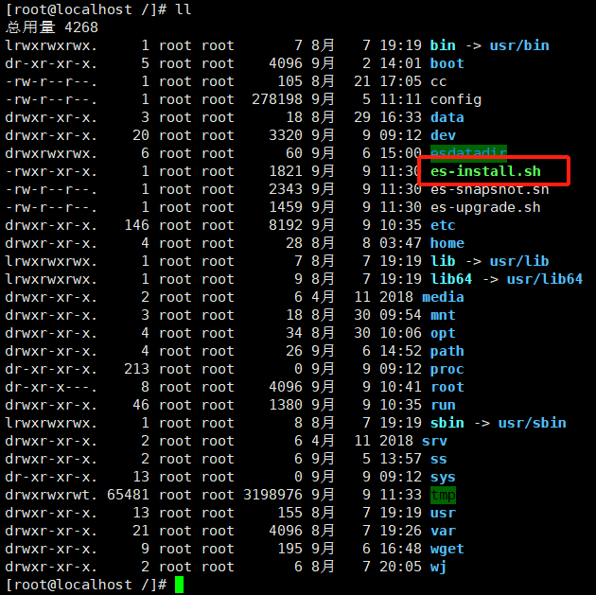
3. 运行脚本es-install.sh  
   
4. 脚本变更内容  
   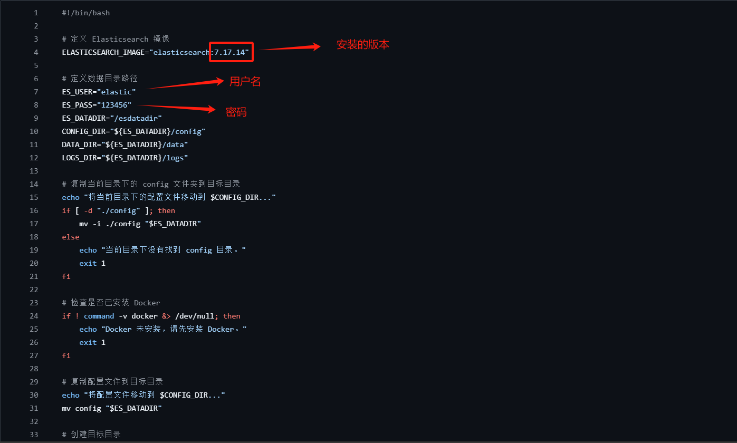  
   可以更改安装的版本来选择自己安装的版本  
   更改ES_PASS内容可以改变密码

## Elasticsearch快照脚本的使用

1. 和安装的步骤一样，将es-snapshot.sh移动到linux中
2. 使用chmod命令给脚本es-snapshot.sh赋予权限  
   
3. 运行快照脚本es-snapshot.sh  
   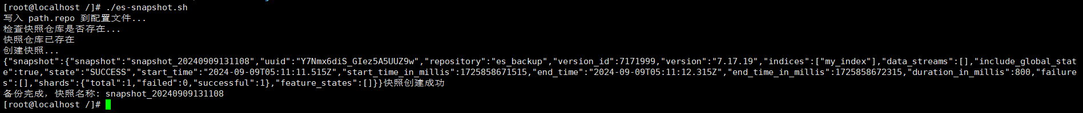  
   可以看见这里我们生成了一个名叫snapshot_20240909131108的快照

## Elasticsearch升级脚本的使用

1. 同安装的步骤一样，将es-upgerade.sh移动到linux中
2. 使用chmod命令给脚本es-upgerade.sh赋予权限  
   
3. 运行升级脚本es-upgerade.sh  
   
4. 脚本可变更内容  
   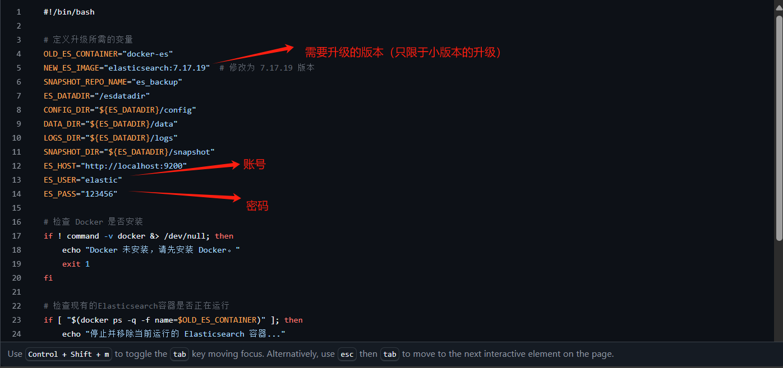  
   此升级脚本只限于同版本之间升级